Отделение медицинского освидетельствования иностранных граждан﻿﻿
МАУ «ЦГБ № 20» приглашает иностранных граждан и их работодателей для оказания услуг по медицинскому освидетельствованию иностранных граждан и лиц без гражданства для получения разрешения на временное проживание, вида на жительство и разрешения на работу на территории Свердловской области.
Мы находимся на территории Поликлинического отделения № 3 по адресу: г. Екатеринбург, пер. Короткий, 2
Если у Вас появились вопросы обращайтесь :
По вопросам оплаты услуг и заключения договоров с работодателями в Отдел маркетинга МАУ «ЦГБ № 20» тел: (343) 293-80-04, 293-80-68
По общим вопросам к Администратору отделения медицинского освидетельствования иностранных граждан тел: (343) 294-61-23
По вопросам организации и качеству оказания услуг к Заведующей Поликлиническим отделением № 3 Ялаевой Ирине Геннадиевне тел: (343) 210-74-03
Стоимость услуг:
- для впервые обратившихся граждан – 1 900 руб.
- для повторно обратившихся граждан и детей до 14 лет (без учета стоимости флюорографического исследования) – 1 795 руб.
Часы работы отделения: понедельник-пятница с 08:00 до 16:00
Маршруты городского транспорта:
- Троллейбус: 9 (остановка Кварцевая)
- Автобус: 42 (остановка Детский сад), 37 (остановка Кварцевая)
- Маршрутные такси: 012, 042 (остановка Кварцевая)

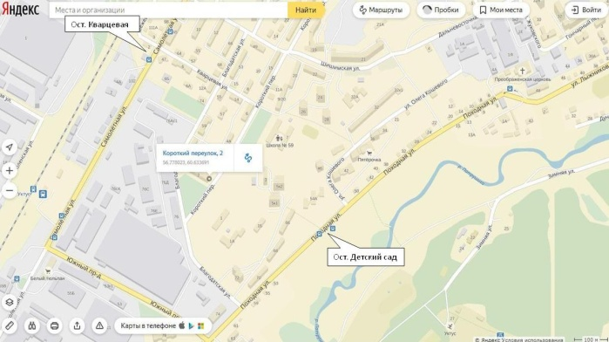
При обращении для прохождения медицинского освидетельствования при себе необходимо иметь оригиналы следующих документов:
- Документ, удостоверяющий личность иностранного гражданина (Паспорт иностранного гражданина);
- Документ, удостоверяющий личность лица без гражданства – разрешение на временное проживание, вид на жительство, документ выданный иностранным государством и признанный в соответствии с международным договором РФ в качестве документа удостоверяющего личность;
- Документ, подтверждающий право на пребывание на территории РФ;
- Документ, подтверждающий постановку на миграционный учет (миграционная карта);
- Перевод на русский язык документа удостоверяющего личность заверенный нотариусом.﻿

